

**QUALIDADE DE SOFTWARE**

Ingryd Rios Oliveira

Análise de Qualidade

Macaé - RJ

2024

# RESUMO

Este é um relatório que se propõe a analisar a qualidade do mouse sem fio lightspeed para jogos G305, da marca Logitech.

# SUMÁRIO

# 

***1.*** ***RESUMO 2***

***2.*** ***SUMÁRIO 3***

***3.*** ***INTRODUÇÃO 4***

***4.*** ***O PROJETO 5***

**4.1** **Detalhes do produto ou serviço 5**

**4.2** **Tabela de Análise 5**

**4.3** **Relatório 6**

**4.4** **Evidências 7**

**4.5** **Onde encontrar 9**

***5.*** ***CONCLUSÃO 9***

***6.*** ***REFERÊNCIAS BIBLIOGRÁFICAS 10***

# INTRODUÇÃO

O produto escolhido para o relatório de qualidade proposto é um mouse da marca Logitech. Por ser um periférico usado com frequência, o relatório se propõe a analisar se a qualidade do produto é duradoura. O documento consiste em uma tabela detalhada com especificidades do produto e impressões da profissional de qualidade, assim como imagens para melhor visualização e informações sobre onde encontrar o produto.

# O PROJETO

## Detalhes do produto ou serviço

| **Nome do produto ou serviço:** | **Mouse Logitech G305 Lightseepd** |
| --- | --- |
| **Fabricante:** | **Logitech** |
| **Tempo de uso:** | 2 anos |
| **Outros detalhes relevantes sobre o produto:** | **Usado diariamente** |

## Tabela de Análise

| **Característica** | **Sua percepção** | **Referência da evidência [caso tenha]** |
| --- | --- | --- |
| **Usabilidade:** | O produto não é bluetooth, mas vem acompanhado de um receptor USB, possibilitando seu uso em grande parte dos computadores do mercado. Para os MacBooks mais recentes é necessário um adaptador USB. Funciona à pilha, o que pode ser um inconveniente se você não tiver reservas, mas sua durabilidade alta impede que tais transtornos aconteçam com frequência. Possui 6 botões programáveis. | Ex. Imagem 5: descrição da imagem |
| **Matéria prima:** | O mouse é de plástico com base em PTFE, ele não gruda em superfícies e é leve, com apenas 99g, mesmo com a pilha dentro, tornando o uso mais confortável. | Imagem 2 |
| **Performance:** | Os cliques tem resposta rápida por causa do seu microprocessador de 32 bits, os botões não travam quando pressionados repetidamente, o botão de scroll funciona de forma fluída, o clique preciso também é ideal para quem gosta de usá-lo para jogos. |  |
| **Design:** | Com 116,6 mm de altura, 62,15 mm de largura e 38,2 mm de largura, o mouse se adequa facilmente à mão, evitando cansaço durante o uso. As cores lilás e roxo não desbotam com facilidade e são atraentes para quem prefere um estilo colorido. | Imagem 1 |
| **Bateria** | 250 horas |  |

## Relatório

Considerando que o produto é usado diariamente por aproximadamente 2 anos, é notável sua qualidade tanto na performance proposta quanto a do seu material. Mesmo após quedas e sendo transportado em viagens, todos os seus botões continuam funcionando e sua cor está praticamente intacta, apenas levemente desbotada pelo contato com a palma da mão. De fácil limpeza e manutenção, é um produto resistente que funciona perfeitamente como se propõe.

## Evidências

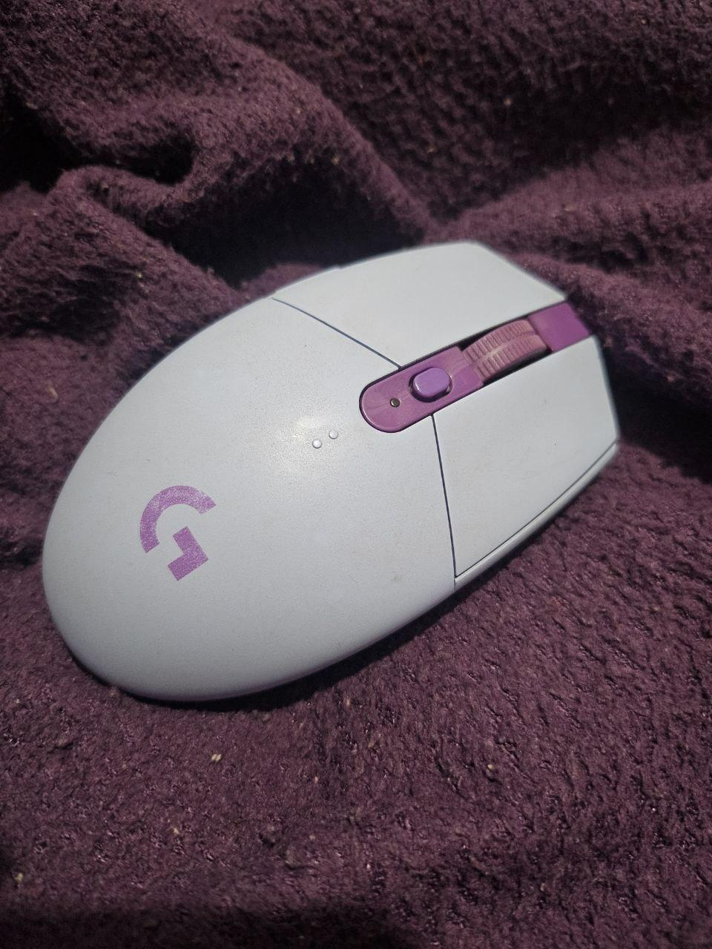  
Imagem 1: Visão de cima do mouse Logitech G305 Lightspeed

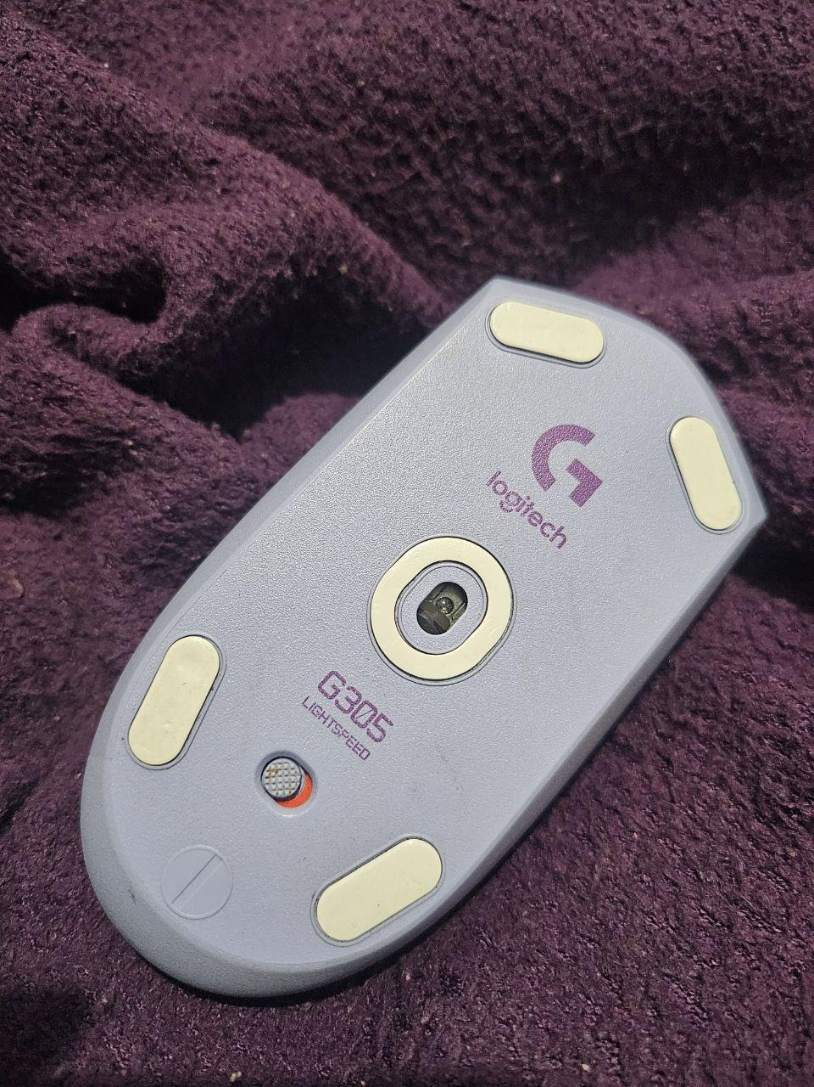  
Imagem 2: Base do mouse com material PTFE

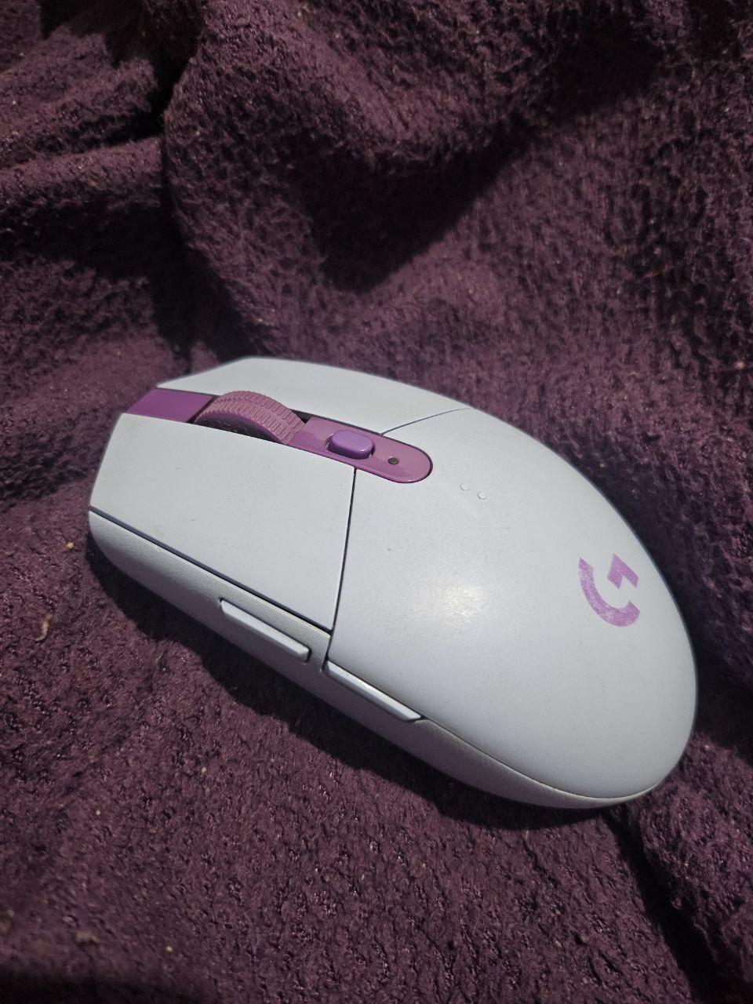  
Imagem 3: Visão lateral contendo todos os 6 botões do mouse

## Onde encontrar

O produto pode ser encontrado na própria loja virtual da Logitech, assim como em lojas de informática e periféricos presenciais. Também é possível encontrá-lo em lojas como Amazon, Magazine Luiza, Mercado Livre e Kabum!.

# CONCLUSÃO

O trabalho foi desafiador por demandar uma análise mais crítica e objetiva do produto, usando palavras que realmente comuniquem essa qualidade ao invés de adjetivos simples que são usados no dia a dia. Uma ótima experiência para começar a pensar em produtos para além de "bom" e "funciona". Com certeza será um modelo que usarei no futuro para analisar outros produtos e serviços.

# REFERÊNCIAS BIBLIOGRÁFICAS

LogitechG. G Series: G305. LogitechG, 2024. Disponível em: <https://www.logitechg.com/pt-br/products/gaming-mice/g305-lightspeed-wireless-gaming-mouse.910-006021.html>. Acesso em: 12/08/204.